目錄

A《感知現場─建築×藝術跨界展》附件
附件A-1、展覽簡介 P.2
附件A-2、策展團隊介紹 P.3
附件A-3、藝術家與建築師創作自述 P.4~5

B《現形記─高德亮創作展》附件
附件B-1、展覽簡介 P.6
附件B-2、藝術家介紹 P.7
附件B-3、作品介紹 P.7~8

C雙展綜合附件
附件C-1、發稿照 P.9~12
附件C-2、展覽相關活動 P.13

備註
- 媒體資料（含發稿照）下載連結
- 圖片使用標注規範：
  - 授權出處（Credit ©）請務必註明，並請註明圖片由「忠泰美術館提供」
- 完整圖說詳見圖片檔名

《感知現場─建築×藝術跨界展》
【附件A-1、展覽簡介】

文／黃姍姍（本展策展人）

「感知」，是一種看不見卻真實存在並難以言喻的感受與察覺，超越慣常的文字語言與知識體系。

本展邀請藝術家王德瑜與建築師林柏陽以忠泰美術館的空間為基礎，進行長期互動和對話，從藝術與建築兩種原本不同的思考角度與創作語彙，跨界合作，回應美術館空間本身，共同創造突破既定框架的新空間，邀請觀眾梭巡其中體驗與探索，企圖以此「現場」召喚出潛藏於每位觀眾最真實與純粹的感知。

整個美術館空間化作一件作品，觀眾不需要閱讀大量資訊文字，沒有任何理論框架限制，沒有單一標準制式的解釋。光與影、聲響與寧靜、堅硬與柔軟，在此空間中的各種樣態與面貌，皆由觀者本身的感知來定義。

本展企圖解開長久以來被約制的既定參觀展覽行為，引領觀眾實際以身體來探索在慣常所處之外，另一個不易察覺，卻與他人共感的界域向度，透過人與空間、自我與他者所建立的不斷變化的動態關係，進而思索存在的狀態或形式的可能性。

《感知現場─建築×藝術跨界展》
【附件A-2、策展團隊介紹】

策展人 | 黃姍姍 | 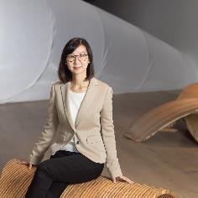  ©忠泰美術館 | 現任忠泰美術館總監（忠泰建築文化藝術基金會）。日本國立東京大學文化資源學研究所博士課程修了，同研究所碩士、臺灣國立師範大學美術系畢業。曾於日本橫濱三年展、森美術館、國立臺灣藝術大學文化政策與藝術管理研究所工作。博碩士就學期間累積獨立策展經驗並發表多篇文章於藝文專業刊物。自2010年進入忠泰集團，於忠泰基金會任職時期，負責忠泰美術館最初籌備規劃及開館建置工作，2016年開館至今負責統籌忠泰美術館之營運與管理以及部分展覽策畫。個人專業領域為博物館學、策展、藝術管理。
藝術家 | 王德瑜 | 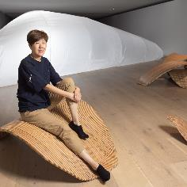  ©忠泰美術館 | 王德瑜的作品一向訴求簡單的概念，她一直嘗試著在極簡的媒材裡探索空間的存在感，並進而思考人於空間裡的存在形式與狀態。自1995年起，王德瑜已舉辦過超過20次個展，並參與數次國際展覽，包括2022年日本《瀨戶內國際藝術祭》、2019年韓國釜山當代藝術中心《Phenomena of the Mind》、2019年奧地利林茨OK當代藝術中心《Sinnesrausch 2019》、2016年國立臺灣美術館《臺灣美術雙年展》、2005年日本《橫濱三年展》、2002年法國Enghien-les-Bains《當代藝術雙年展》、1996年臺北市立美術館《臺北雙年展》等。
建築師 | 林柏陽 | 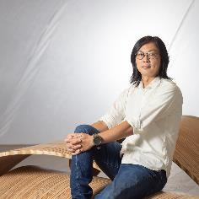  ©忠泰美術館 | 林柏陽，臺灣專業建築師，畢業於國立交通大學建築研究所，並於2012年成立境衍設計事務所。長期關注公共性空間的發展設計，關注建築的公眾性，認為建築是屬於大家的，而非個人；希望創造好的公共空間，提升市民的實際生活與美學，也企圖利用不同尺度的設計來探討每個空間裡的小世界。曾於國內外獲獎無數，包括2022年德國iF設計獎「建築設計項目」、2021年臺灣建築學會「優秀青年建築獎」、2019年「都市危老加速重建輔導專案設計大獎」第二名、2014及2018年「ADA新銳建築獎」佳作等獎項。

《感知現場─建築×藝術跨界展》
【附件A-3、藝術家與建築師創作自述】

身體存在的意識感
文／林柏陽

一米基準線是建築營造裡的參照與對應，劃定了規則、區分了高低，但真實的環境裡並不存在基準線，而是共同經驗的積累，包含在內的是生活尺度、人的尺度乃至建築的尺度，而身體本身就是空間尺度上最好的基準線。

該如何意識，但又不以形塑的方式讓大家察覺？當我們前往美術館可能已做好觀看的準備，帶有其目的性，觀者很容易因不同空間性質而有了預設的視角，而如果沒有展品的美術館，本身的空間場域就是創作的基地，那閱讀展覽空間的方式會是什麼呢？除了視覺感官，有多久我們沒有以身體為中心感受空間環境？每個人有著不一樣的身體規範，大人、小孩不只是身體尺度上的差異，也有著不同的感知，每個人自身應當勇於探索的心態，找回身體存在的意識感。

爬山的過程，稍顯急促地呼吸，放大了疲憊的狀態而無從欣賞風景，但是你的身體、意識與知覺有沒有接收到整個自然環境？我認為是有的。那樣子的身體跟意識知覺所接收到的自然風景，跟你好好坐下來看，欣賞風景的方式是不一樣的。

我們有多久沒有好好觀察回家的路徑？一個非日常的路徑會讓人重新理解空間與環境，東方園林有著多重路徑來感受園林之美，也因為多重，所以每次漫遊園林都會有不同的感知。我們試圖用最少的動作，讓身體移動去接近更多的無法言說；不是要去看一件事情，而是進入其中去經歷與意識。

《感知現場─建築×藝術跨界展》
在現場
文／王德瑜（本展藝術家）

我們一起在模型上工作了很長的時間、在腦海中瀏覽無數個想像的視角，我們找了各種比喻來描述自己的想法但試著儘量不左右彼此的思考，推翻已然成形的認知、重新找尋難以定形的共識。我們嘗試描述無法用言語描述的空間現場。

「場（field）佔有空間。場含有能量、動量。場的存在排除了真正的真空。」真空中沒有物質，但並不是沒有場的。場形成了一個「空間的狀態」。 空間包含了我們可以用身體攫取的東西，以及唯有透過感知、理解和記憶才或許「可攫取」的東西。

我們想討論的是 :
1. 動態的關係
2. 存在的狀態
3. 空間與關係的連結
4. 存在狀態與意義的建立
5. 「在現場」和「此時此地」

在與建築師柏陽合作這個展覽的過程裡我深受啟發、獲益良多。這是一個緩慢連結各種關係的過程，也是一個重新定義自己、他人與空間意義的過程，期間也有逝去、也有新生命的誕生，時間漫長得像生活，同時又短暫似生命。

我在《空間物種》裡讀到了一段甚有同感，大意是，我們對空間的感知總是參照著記憶中的另一個空間。人類可能是唯一在乎意義的地球物種，而意義總是建立在關係的連結過程中，而那些連結的線也構成了空間的邊界也定義了存在。

「空間，『Raum』，指的是一個清理過的場所，或是可以自由定居和住宿的場所。空間是已經騰出來的某物，已經清理過而且是自由的，也就是說，是在邊界內部，即希臘文的『peras』。邊界並不是事物停止之處，而是如同希臘人所認知到的，邊界是事物開始現身的起點。」

《現形記─高德亮創作展》
【附件B-1、展覽簡介】

「奧夫塞計畫Off-Site Project」是忠泰美術館所策劃主辦，長期藝術實踐計畫，邀請不同的創作者離開美術館既定的場域，奔赴非典型的展演現場，從空間與制度中解放，並透過藝術實踐來詮釋「Off」的定義。忠泰美術館2022年奧夫塞計畫《現形記─高德亮創作展》將討論聚焦於美術館鄰近的場域內，邀請藝術家高德亮共同合作，企圖在周邊的鄰里環境中尋找線索，並且透過作品重新詮釋我們所熟悉的日常空間，發現那些可見及不可見的邊界與輪廓。

擁有建築教育背景的高德亮，作品常透過空間的佈局及身體經驗，捕捉環境內既有的元素，將其提煉成為創作的媒材。作品《圖針》的基地位於瑠公圳公園一隅，藝術家透過身體實際的移動與觀察，在綠意盎然的樹叢間偶然發現一道筆直的狹縫，與有機的環境中形成一道鮮明的對比；這樣的對比又巧妙的暗示著位於水泥叢林中的帶狀綠地，彷彿像是一道城市中寧靜的縫隙，在此植入的作品也就像是鮮明的標記一般，使都市的狹縫成為充滿想像力的場所。相較於《圖針》作品場域的開放性，《游移之所》則是透過置入於忠泰企業大廳的創作，重新詮釋公開／私人領域的界線，透過材質的物理特性，以顏色定義出不同身份、角色所可能游移的路徑；而這樣的游移過程中，觀者、作品連同空間本身，似乎組成某種共同協作的關係，使整個空間轉化成可被閱讀的大型裝置。

綜觀忠泰美術館「奧夫塞計畫」，自2016年啟動以來，分別與藝術家李明維及徐瑞憲合作，推出《客廳計畫》與《城市風景》兩件作品，透過作品詮釋忠泰企業的精神與對於城市願景的態度。2019年，《無重力星空》攜手松山文創園區策劃的《Lab實驗啟動計畫》，展現兩個計畫對「藝術無框架、勇於實驗創新」的共同宗旨，開啟觀眾對於空間的無垠想像。而2021年，與日本建築師隈研吾共同合作，推出《場域・啟發─隈研吾展》，邀請觀眾感受「場域」所帶來的啟發與創造性。今年推出的《現形記─高德亮創作展》則再次將主題聚焦於「Off-Site」的定義，邀請觀眾以實際的行動共同經驗城市中那些可見或者不可見的界線。

《現形記─高德亮創作展》
【附件B-2、藝術家介紹】

高德亮 | 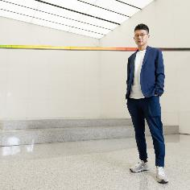  ©忠泰美術館 | 1991年出生於澳門，畢業於國立臺北藝術大學新媒體系碩士，生活與工作於台北。致力於光藝術、空間與地景裝置，創作媒材多元，受建築教育影響的關係，作品常結合建築空間的佈局與身體感知，透過觀察與捕捉空間中的既存元素，轉化為創作的一部分，藉由光線、人與物的詩意互動，以及對環境的測量，探索觀者對於自身的存在與身體感知的想像及擴延。

《現形記─高德亮創作展》
【附件B-3、作品介紹】

《游移之所》Roaming
地點：忠泰企業總部大廳
2022／不銹鋼、光學有機玻璃、LED、光學貼膜／12m x 9cm x 9cm

作品透過特殊膜料的光學特性與人行動線的路徑所構成，觀者從戶外進入室內空間時，將隨著視線與作品相對位置的位移，進而產生出不同色彩變化及明滅的視覺經驗。從遠望到近觀的過程中，透過身體與作品的相對位置以觸發或改變作品的色彩與可視範圍。而鑲嵌在作品上，每片以手工調色的有機玻璃，在遠觀時將呈現出一道如彩虹般的光譜，隨著視線的靠近，可以發現某種細微的勞動痕跡，透過創作者、製作者與觀者對於顏色及感光的差異性，每個人在漫遊的過程中所感知到的是一場獨一無二的探索之旅。

作品所在的場域因其空間性質，劃分著不同群體所屬公、私領域的界線，而作品的色彩也會因為不同的角色、身分，以及使用空間的移動路徑，而存在著某些可見及不可見的邊界。也因為這樣的特性，使觀者在經驗作品的同時，彷彿被色彩定位著某種物理性的相對關係，同時也以身體感官去度量著空間，讓感官擴延於作品之外的空間範圍。在這樣游移的過程中，連同空間與作品本身，正組成一種共同協作的關係，使得整個場域轉化成一個可被閱讀的大型裝置。

《圖針》Pin
地點：瑠公圳公園
2022／DYNEEMA纖線、不銹鋼／55m x 30cm x 30cm

創作基地位於繁忙的道路與高架橋的交會處，帶狀公園內的節奏感與綠色的植栽，使得基地的氛圍與周邊的水泥叢林有著顯著的差異，像是城市中一道寧靜的狹縫。來回踱步於公園內蜿蜒的步道，抬頭便可以發現樹叢之間，隱藏著一道細小而筆直的視覺路徑，貫穿著整個公園，這道「狹縫中的狹縫」穿梭在看似毫無規則的枝椏之間，與有機的環境形成鮮明的對比。

作品透過在空間（公園）中植入一道細長的線性結構體，並穿梭於樹冠之間，利用低限度的物質介入以翻轉空間，在公園裡標記出一道窄小卻筆直的縫隙，試圖透過藝術作品的介入，將環境轉化成可被仔細窺探的狀態。數十條粉色的線飄浮於空中，在有機的自然環境中，以緊密卻俐落的姿態穿過這座公園，讓作品與環境形成一種親密的觸感想像，並引導觀者的視線，以作品標記並詮釋觀眾所在之處，展開另一種可被重新探索的感知路徑。觀者穿梭於步道之間，除了能藉由身體與視線的移動發現公園獨特的空間肌理外，作品也像是圖針一般，標記出這道城市裡的綠色隙縫，使之成為一個感官體驗與想像的場所。

雙展綜合附件
【附件C-1、發稿照】
圖片使用標註規範：授權出處（Credit ©）請務必註明，並請註明圖片由「忠泰美術館提供」

發稿照
圖說&授權 | 照片
《感知現場─建築×藝術跨界展》主視覺 ©忠泰美術館 | 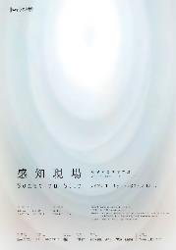  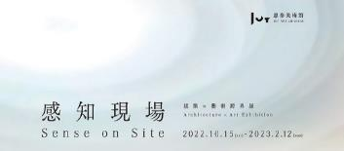
《感知現場─建築×藝術跨界展》，由忠泰美術館黃姍姍總監擔任策展人，邀請藝術家王德瑜與建築師林柏陽首度跨界合作，共同創造突破既定框架的新空間，將美術館空間化作一件作品 ©忠泰美術館 | 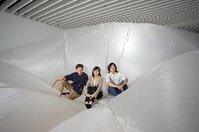  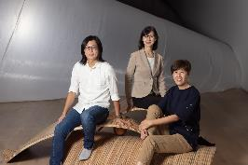  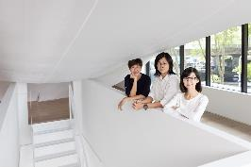
《感知現場─建築×藝術跨界展》展場照©忠泰美術館 | 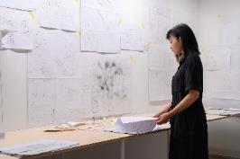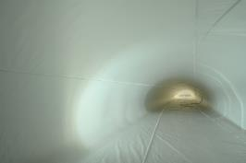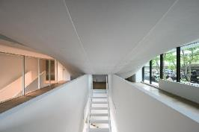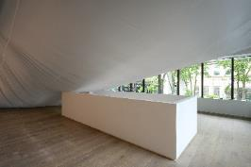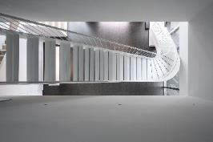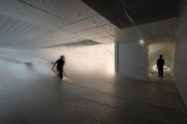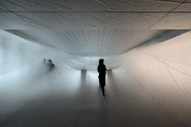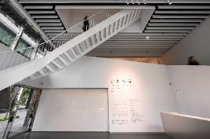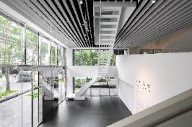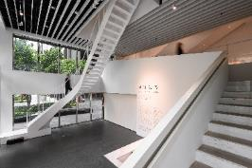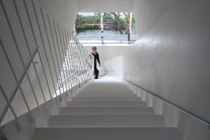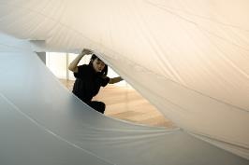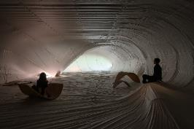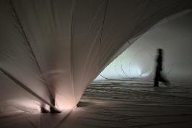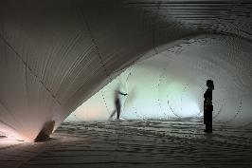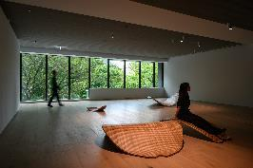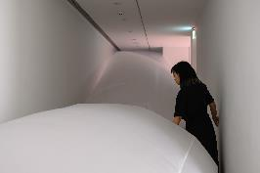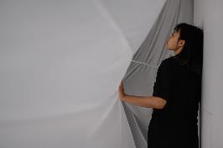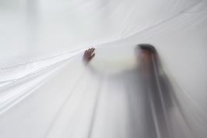
《現形記─高德亮創作展》主視覺 ©忠泰美術館 | 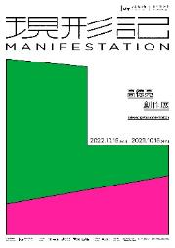  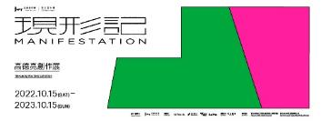
《現形記─高德亮創作展》，為忠泰美術館長期藝術實踐計畫「奧夫塞計畫」的最新創作，今年邀請藝術家高德亮共同合作©忠泰美術館 | 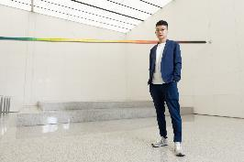
作品《圖針》以鮮亮的「線索」形象，穿梭於忠泰美術館周邊的公共場域—瑠公圳公園一隅©忠泰美術館 | 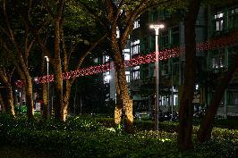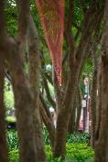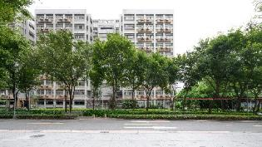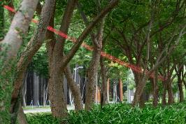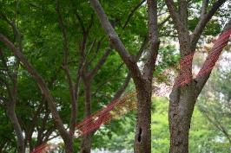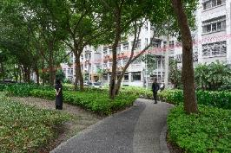
高德亮新作《游移之所》透過特殊膜料的光學特性與人的行動路徑構成此件探討領域界線的作品 ©忠泰美術館 | 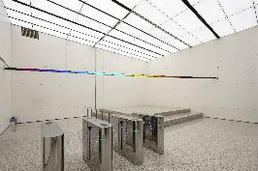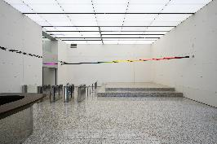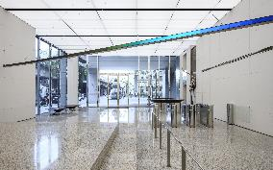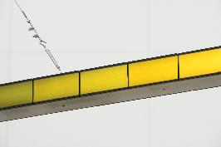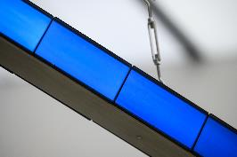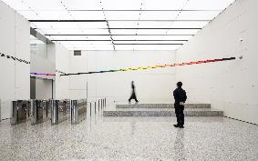
忠泰美術館即將於10月15日推出《感知現場》、《現形記》兩檔新型態實驗性展覽（由左到右-建築師林柏陽、美術館總監黃姍姍、藝術家高德亮、藝術家王德瑜)©忠泰美術館 | 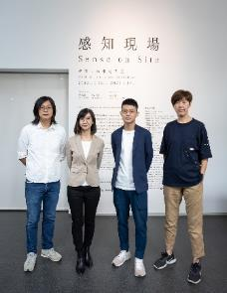
雙展綜合附件
【附件C-2、展覽相關活動】

《感知現場─建築×藝術跨界展》展覽座談
活動日期：2022/10/27(四)19:00-20:30
活動地點：忠泰美術館（臺北市大安區市民大道三段178號）
活動嘉賓：主講｜王德瑜／藝術家、林柏陽／建築師
主持｜黃姍姍／策展人
報名方式：免費報名參加，活動當日入場前須預先購買《感知現場》展覽門票完成入場。
報名連結：https://www.accupass.com/go/sensingonsite

線上互動測驗－測，你是屬於哪種感知體驗型
活動日期：即日起至2023/02/12
活動平台：忠泰美術館LINE官方帳號
測驗連結：https://lin.ee/qAopwAo
活動說明：https://tinyurl.com/2oo9cbs2

2022奧夫塞計畫《現形記─高德亮創作展》創作沙龍
活動日期：2022/11/27(日)14:00-15:30
活動地點：忠泰企業大樓一樓大廳（臺北市大安區市民大道三段178號）
活動嘉賓：主持｜蕭有志／實踐大學建築設計學系助理教授
主講｜高德亮／藝術家
報名方式：免費報名參加
報名連結：https://www.accupass.com/go/2022offsiteproject

